朝ごはんを食べていますか？

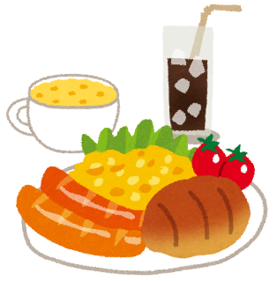

皆さん、朝ごはんを食べていますか？忙しいとおろそかになりがちな朝ごはんですが、この小さな習慣があなたの健康やパフォーマンスを向上させ、理想的な一日につながります。ここでは、朝ごはんの必要性や、朝食に取り入れたい食材をご紹介します。
なぜ朝ごはんが必要か
朝ごはんは、体と脳に必要なエネルギーを補給し、集中力や記憶力を高める重要な役割を果たします。また、体内リズムを整え、代謝を促進することで健康維持にもつながります。さらに、朝の目覚めをスムーズにし、心身のコンディションを整える効果も期待できます。
以下のグラフからは、毎日朝食を食べている子供ほど、学力調査における平均正答率が高い傾向が見られます。
このように、朝ごはんをしっかり食べることは、心身の健康を支えるだけでなく、学習面にも良い影響を与えることがわかります。日々のパフォーマンスを高めるためにも、朝食をとる習慣を大切にしていきましょう。
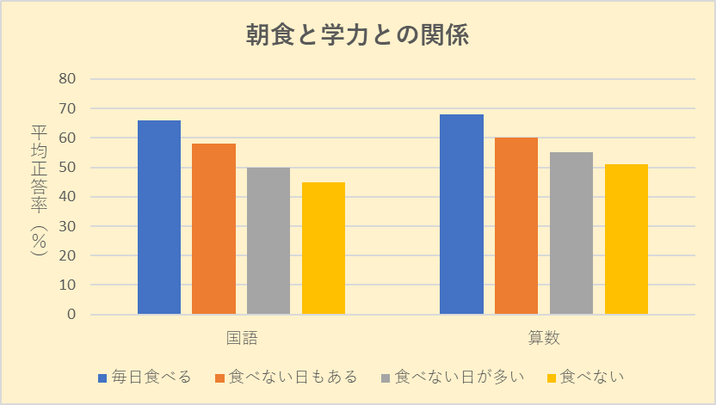
グラフ 1

朝ごはんに取り入れたい食材
朝ごはんには、エネルギー補給や栄養バランスを考えて、以下の食材を取り入れるとよいでしょう。
まず、炭水化物として、ご飯や全粒パン、オートミール※などを選ぶと、持続的なエネルギー源になります。次に、たんぱく質を補うために、卵、納豆、ヨーグルト、豆腐、鶏肉や魚を取り入れると、体の修復や筋肉の維持に役立ちます。さらに、ビタミンやミネラルを摂取するために、野菜や果物を加えると、免疫力の向上や消化を助ける効果が期待できます。また、ナッツやオリーブオイルなどの良質な脂質を適量取り入れることで、満足感が増し、栄養バランスも整いやすくなります。
こうした食材を組み合わせることで、健康的でバランスの良い朝食を楽しめます。

朝食は一日のスタートダッシュ
朝食は一日の食事の中で最も大切です。栄養バランスのよい朝食というのが理想的ですが、朝から食事作りに追われてしまうとそれだけで疲れてしまいます。まずは、何かと時間が限られている朝に、手軽に朝食を準備するコツを３つご紹介します。
①作りおき
夕食の添え野菜を切るときにまとめてたくさんキャベツをせん切りにしておく、ブロッコリーを1株全部ゆでておく、ゆでものをした後のお湯でゆで卵をゆでておく、鮭はまとめて焼き、冷凍しておくなどちょっとしたことで、朝の作業がグンと楽になります。

②市販品を活用
ハムやウインナー、納豆、ツナなど調理のいらないたんぱく質源に、冷凍野菜やカット野菜を組み合わせるだけで、包丁なしでも立派なおかずになります。食パンにハムと解凍した冷凍ブロッコリー、スライスチーズをのせて焼くだけでバランスバッチリの一品になります。

③電子レンジを活用
朝から洗い物は出したくないですよね。フライパンや鍋などの調理器具を減らすためにおすすめなのが電子レンジ調理です。通常は鍋でゆでる野菜も、カットした後、濡らしたペーパータオルをかけ、ラップをして電子レンジで加熱するだけで簡単に蒸し野菜にできます。

次に、簡単に作れる朝ごはんのご紹介です。
忙しい朝でも、工夫次第で手軽に栄養のある朝食をとることができます。自分に合ったスタイルで、無理なく朝ごはんを食べる習慣を続けていきましょう。
簡単朝ごはんおすすめメニュー チーズｉｎおにぎり

栄養価/1個分
エネルギー | 215kcal
たんぱく質 | 5g
カルシウム | 44mg
食塩相当量 | 1g

◆作り方


- チーズは乱切りで切ります。バターは電子レンジか湯せんで加熱し、溶かしておきます。
- 温かいご飯におろししょうが、しょうゆ、かつお節を加えて混ぜ、①のチーズを入れたおにぎりを8個作ります。
- フライパンに②を並べます。弱火から中火の火加減で焼きます。

◆材料
チーズ（6P） 2～3個
いただきます！
バター 20g
ご飯 800g
おろししょうが 小さじ2
しょうゆ 大さじ2
かつお節 少々

※ オーツ麦を加工して食べやすくした食品

